Лабораторная работа №5
Тема: Виртуальные сети (VLAN)

1. Схемы сети:
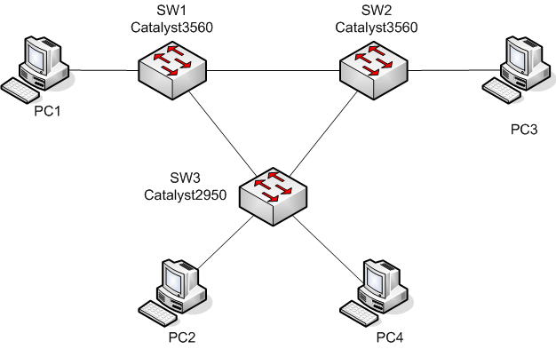

2. Для адресации хостов использовать сеть 192.168.1.0/24.
3. На линках между коммутаторами настроить trunk 802.1q
4. Настроить в сети работу протокола VTP (домен POVT): SW1 – Server; SW2 – Transparent; SW3 – Client.
5. Определить destination адрес, используемый при рассылке пакетов VTP
6. Создать две виртуальных сети: 2 – ACCOUNTERS и 3 – PROGRAMMERS
7. Включить PC1 и PC4 в VLAN ACCOUNTERS; PC2 и PC3 в VLAN PROGRAMMERS
8. Настроить STP так, чтобы SW1 являлся ROOT коммутатором для VLAN ACCOUNTERS, а SW2 являлся ROOT коммутатором для VLAN PROGRAMMERS
9. Порты коммутаторов, к которым подключены рабочие станции, должны сразу переходить в состояние Forwarding.
10. Проверить возможность передачи данных между рабочими станциями
Примечание:
Настройка транка – (config-int)# switchport mode trunk;
Настройка VTP протокола: (config)# vtp mode server | client | transparent;
(config)# vtp domain <NAME>;
(config)# vtp password <PASS>
Создание VLAN’ов: (config)# vlan <N>;
(config-vlan)# name <NAME>
Включение порта коммутатора в VLAN: (config-if)# switchport access vlan <N>

